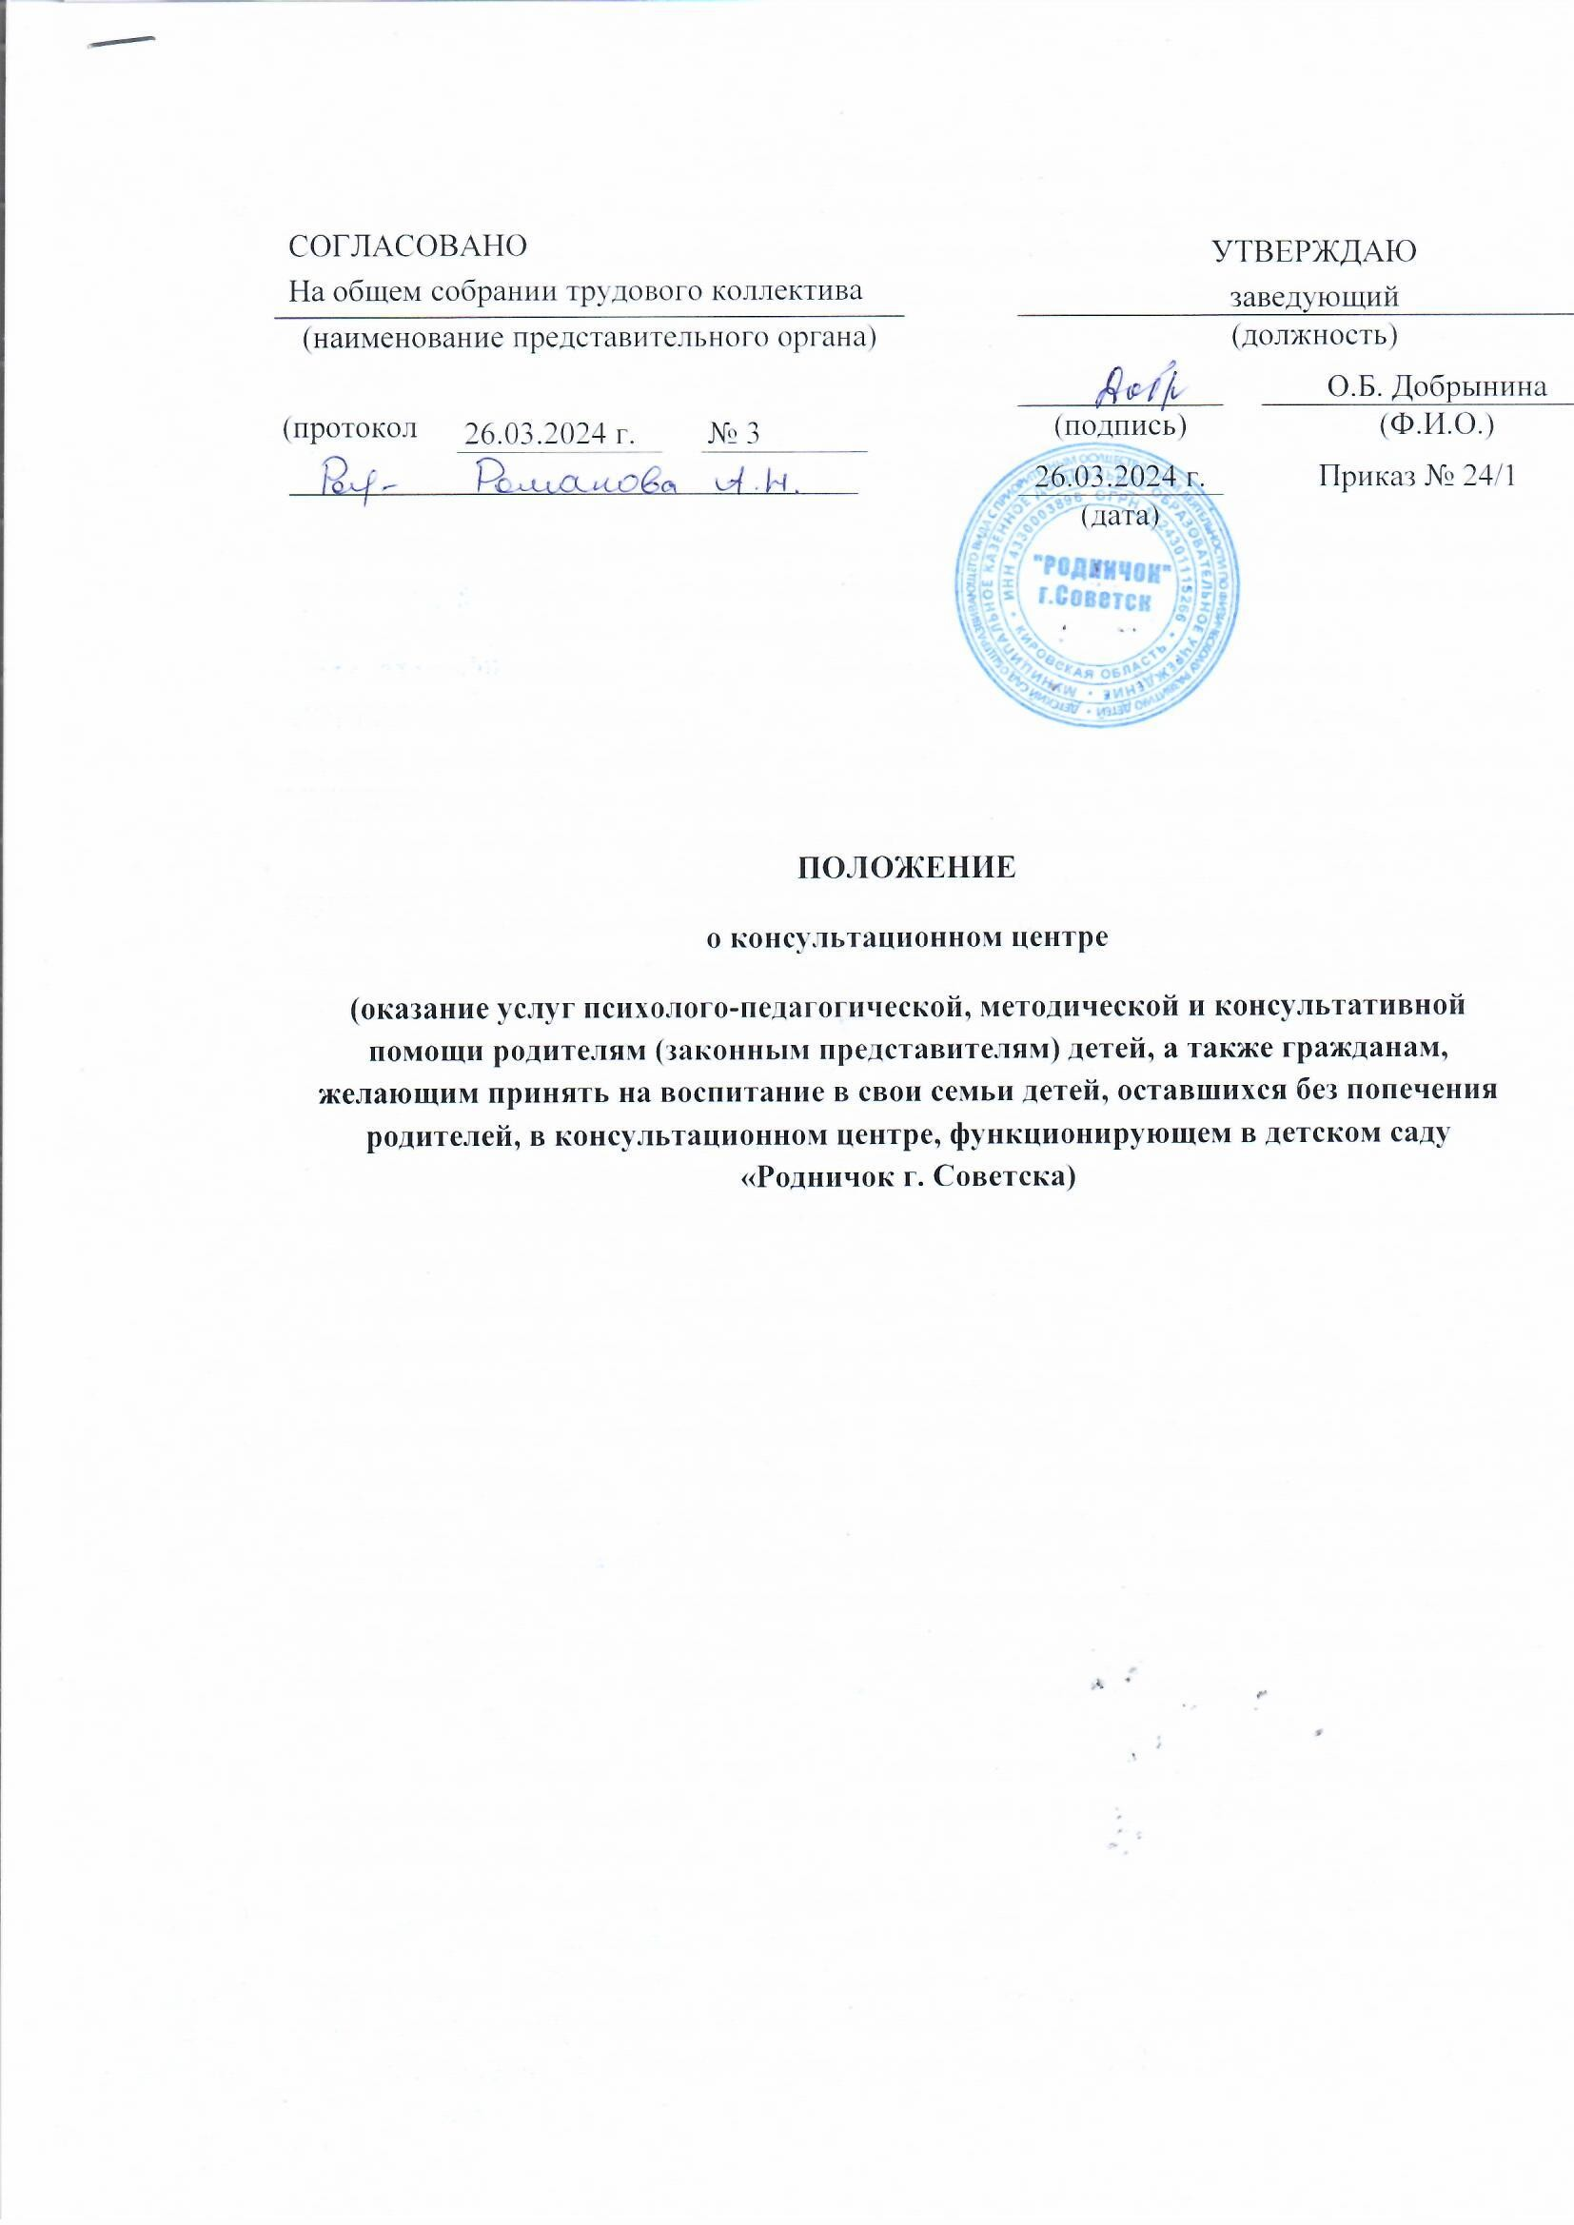

Подписано цифровой подписью: МУНИЦИПАЛЬНОЕ КАЗЁННОЕ ДОШКОЛЬНОЕ ОБРАЗОВАТЕЛЬНОЕ УЧРЕЖДЕНИЕ ДЕТСКИЙ САД ОБЩЕРАЗВИВАЮЩЕГО ВИДА С ПРИОРИТЕТНЫМ ОСУЩЕСТВЛЕНИЕМ ДЕЯТЕЛЬНОСТИ ПО ФИЗИЧЕСКОМУ РАЗВИТИЮ ДЕТЕЙ "РОДНИЧОК" Г. СОВЕТСКА КИРОВСКОЙ ОБЛАСТИ

DN: [E=uc_fk@roskazna.ru,](mailto:E%3Duc_fk@roskazna.ru) S=77 Москва, ИНН ЮЛ=7710568760, ОГРН=1047797019830, STREET="Большой Златоустинский переулок, д. 6, строение 1", L=г. Москва, C=RU, O= Казначейство России, CN=Казначейство России

Дата: 10 Апрель 2024 г. 9:12:36

1. **Общее положение**
   1. Настоящее Положение о консультационном центре для родителей (законных

представителей), обеспечивающих получение детьми дошкольного образования, оказания услуг психолого-педагогической, методической и консультативной помощи детям, а также гражданам, желающим принять на воспитание в свои семьи детей, оставшихся без попечения родителей, в консультационном центре, функционирующем на базе Детского сада «Родничок» г. Советска (далее – Положение) разработано в соответствии с пунктом 3 статьи 64 Федерального закона от 29 декабря 2012г. № 273-ФЗ «Об образовании в Российской Федерации» с изменениями от 25 декабря 2023 года в целях оказания методической, психолого-педагогической, диагностической и консультативной помощи родителям (законным представителям), обеспечивающим получение детьми дошкольного образования в форме семейного образования.

* 1. Данное положение о консультационном центре для родителей (законных

представителей) определяет цель и задачи консультационного центра в ДОУ, устанавливает организацию его деятельности, права и обязанности его участников, материально-техническое и финансовое обеспечение консультационного центра, регулирует контроль над предоставлением методической, психолого-педагогической, диагностической и консультативной помощи.

* 1. Консультационный центр не является самостоятельной организацией и

представляет собой объединение специалистов дошкольного образовательного учреждения, организуемое для комплексной поддержки семей.

* 1. Консультационный центр создаётся для родителей (законных представителей),

обеспечивающих получение детьми в возрасте от 2-х месяцев до 7 лет дошкольного образования.

* 1. Консультационный центр в своей деятельности руководствуется:

- Федеральным законом от 29 декабря 2012г. № 273-ФЗ «Об образовании в Российской Федерации (ст. 17 п 1, ст.64 п.3);

- Семейным кодексом Российской Федерации (ст. 54);

-Конституцией Российской Федерации (ст. 43);

- Постановлением администрации Советского района от 22.01.2020 №37 " Об определении муниципальных образовательных организаций, реализующих основную общеобразовательную программу дошкольного образования, расположенных на территории Советского района Кировской области, на базе которых создаются консультационные центры по предоставлению методической, психолого-педагогической, диагностической и консультативной помощи родителям (законным представителям), обеспечивающим получение детьми дошкольного образования в форме семейного образования, и закреплении за ними территории» от 22.01.2020 № 37;

- Настоящим Положением и другими нормативными актами по вопросам образования социальной защиты прав и интересов детей, а также Уставом дошкольного образовательного учреждения.

* 1. Должностное лицо, выполняющее функции руководителя Консультационного центра

ранней помощи назначается приказом заведующего ДОУ. Функции руководителя Консультационного центра может выполнять сотрудник, имеющий необходимые компетенции по организации деятельности в сфере ранней помощи.

* 1. Работа Консультационного центра ранней помощи строится на принципах

семеййноцентрированности, открытости, добровольности, индивидуальности, партнёрства и конфиденциальности.

1.8. Услуга психолого-педагогической, методической и консультативной помощи (далее – Услуга) – разовая консультативная помощь по вопросам развития, воспитания, обучения и социализации ребенка – планирования действий граждан, желающих принять на воспитание в свою семью ребенка, оставшегося без попечения родителей.

1.9. Основными получателями услуг являются родители (законные представители) ребенка, а также, граждане, желающие принять на воспитание в свою семью ребенка из числа детей-сирот, детей, оставшихся без попечения родителей, имеющих потребность в получении психолого-педагогической, методической и консультативной помощи.

**2. Цели и задачи деятельности консультативного центра**

2.1. Деятельность Консультационного центра направлена на пропаганду позитивного и ответственного родительства, значимости родительского просвещения, укрепления института семьи и духовно-нравственных традиций семейных отношений посредством оказания Услуг.

2.2. Основной целью оказания Услуг ее получателем является обеспечение повышения компетентности родителей (законных представителей) детей граждан, желающих принять на воспитание в свою семью детей оставшихся без попечения родителей, по вопросам, связанным с воспитанием, образованием и социализацией детей.

2.3. Основными задачами деятельности Консультационного центра является:

- оказание консультативной помощи родителям (законным представителям) по различным вопросам воспитания, обучения и развития детей в возрасте от 2 месяцев до 7 лет, получающих дошкольное образование в форме семейного образования;

- диагностирование проблемных зон в развитии ребёнка с целью профилактики дальнейших личностных нарушений;

- проведение комплексной профилактики различных отклонений в физическом, психическом, речевом и социальном развитии детей дошкольного возраста, получающих дошкольное образование в форме семейного образования;

- осуществление необходимых коррекционных и развивающих мероприятий в рамках деятельности Консультационного центра;

- оказание содействия в социализации детей дошкольного возраста, получающих дошкольное образование в форме семейного воспитания.

**З. Организация деятельности Консультационного центра**

3.1. Непосредственное руководство деятельностью Консультационного центра осуществляется руководителем ДОО, права и обязанности которого определяются трудовым договором, квалификационными требованиями и настоящим Положением.. Руководитель издает приказ об организации Консультационного центра, разрабатывает и утверждает необходимые локальные акты.

3.2. Организация методической, психолого-педагогической, диагностической и консультативной помощи родителю (законному представителю) в Консультационном центре строится на основе интеграции деятельности специалистов:

- старшего воспитателя;

- педагога-психолога;

-учителя-логопеда;

- инструктора по физической культуре;

- воспитателя.

3.3. Работа Консультационного центра строится на основе учёта запросов родителей и имеет гибкую систему. В Консультационном центре организуются лектории, теоретические и практические семинары для родителей (законных представителей), коррекционно-развивающая работа для детей. Основанием для предоставления методической, психолого-педагогической, диагностической и консультативной помощи являются личные заявления родителей (законных представителей) в письменной форме, которые регистрируются в установленном порядке в день поступления уполномоченными специалистами.

3.4. Содержание работы специалистов и выбор её формы определяется запросом родителей (законных представителей), индивидуальными особенностями семьи и ребёнка и основными направлениями работы Консультационного центра.

Методическая, психолого-педагогическая, диагностическая и консультативная помощь осуществляется через следующие формы деятельности:

*- обучение* – информирование родителей (законных представителей), направленное на предотвращение возникающих семейных проблем и формирование педагогической культуры родителей (законных представителей) с целью объединения требований к ребёнку в воспитании со стороны всех членов семьи, формирование положительных отношений в семье;

*- консультирование* – информирование родителей о физиологических и психологических особенностях развития ребёнка, основных направлениях воспитательных воздействий, преодолений кризисных ситуаций; психолого-педагогическое изучение ребёнка, определение индивидуальных особенностей и склонностей личности, её потенциальных возможностей, а также выявление причин и механизмов нарушений в развитии, социальной адаптации, разработка рекомендаций по дальнейшему развитию и воспитанию ребёнка;

*- проведение коррекционных и развивающих занятий* на основе индивидуальных особенностей развития ребёнка, направленных на обучение родителей организацией воспитательной деятельности в условиях семьи;

*- социальная адаптация ребёнка в детском коллективе -* развитие у ребёнка навыков социального поведения и коммуникативных качеств личности.

3.5. Предоставление методической, психолого-педагогической, диагностической и консультативной помощи родителям (законным представителям), обеспечивающим получение детьми дошкольного возраста в форме семейного образования осуществляется на бесплатной основе в соответствии с законодательством Российской Федерации.

3.6. Информация о порядке предоставления методической, психолого-педагогической, диагностической и консультативной помощи родителям (законным представителям), обеспечивающим получение детьми дошкольного возраста в форме семейного образования размещена на официальном сайте детского сада «Родничок» г. Советска.

3.7. Консультационный центр работает в соответствии с графиком, утверждённым заведующим ДОУ.

3.8. Ответственность за организацию и результативность работы Консультационного центра несёт ответственный работник, назначенный приказом заведующего ДОУ.

3.9. Работа с родителями (законными представителями) и детьми в Консультационном центре проводится в различных формах: групповых, подгрупповых, индивидуальных. Индивидуальная работа с детьми организуется с согласия и в присутствии родителей (законных представителей).

Для проведения групповых и подгрупповых занятий в Консультационном центре организуются:

- совместные детско-родительские группы;

- отдельные родительские группы.

3.10. К работе в Консультационном центре могут привлекаться сотрудники ДОУ, занимающие следующие должности:

- заведующий (оказывает информационную поддержку по вопросам воспитания и обучения);

- старший воспитатель или заместитель заведующего по ВМР (оказывает информационную поддержку по вопросам воспитания и обучения);

- педагог-психолог (проводит консультации по проблемам психического развития детей дошкольного возраста, психологических аспектов детско-родительских отношений);

- учитель-логопед (проводит консультации по речевому развитию детей);

- инструктор по физической культуре (проводит консультации по физическому развитию детей и здоровому образу жизни);

- музыкальный руководитель (проводит консультации по музыкальному развитию детей);

- воспитатель (проводит консультации по вопросам воспитания и обучения детей);

- медицинская сестра (проводит консультации по оздоровительным мероприятиям, профилактике заболеваний и закаливания детей).

Распределение нагрузки осуществляется заведующим детским садом.

3.11. Непосредственный контроль над работой Консультационного центра осуществляет заведующий ДОУ.

3.12. Для фиксирования деятельности Консультационного центра необходимо ведение следующей документации:

Договор между родителями (законными представителями) и дошкольным образовательным учреждением;

- журнал регистрации договоров, заключённых с родителями (законными представителями);

- журнал учёта обращений родителей (законных представителей);

- план работы Консультационного центра;

- расписание работы Консультационного центра;

- паспорт Консультационного центра;

-ежегодные отчёты о деятельности Консультационного центра.

3.13. Предоставление методической, психолого-педагогической, диагностической и консультативной помощи строится на основе интеграции деятельности работников Консультационного центра по взаимодействию дошкольных образовательных учреждения различных форм и родительской общественности. Предоставление методической, психолого-педагогической, диагностической и консультативной помощи может проводиться одним или несколькими специалистами одновременно, исходя из кадрового состава ДОУ.

3.14. Консультационный центр осуществляет взаимодействие ДОУ с медицинскими учреждениями, центрами психолого-педагогической поддержки, центрами социальной поддержки населения и другими организациями.

3.15. Общее руководство Консультационного центра возлагается на заместителя заведующего по ВМР ДОУ.

3.16. Заместитель заведующего организует работу Консультационного центра в том числе:

- обеспечивает работу Консультационного центра в соответствии с утверждённым графиком работы;

- планирует формы работы по предоставлению методической, психолого-педагогической, диагностической и консультативной помощи родителям (законным представителям), обеспечивающим получение детьми дошкольного образования в форме семейного образования, в соответствии с их заявлением;

- изучает вопросы, обращения, запросы родителей (законных представителей), группирует их по темам с целью организации семинаров-практикумов, групповых консультаций в консультационном центре, освещения в средствах массовой информации;

- разрабатывает и выносит на утверждение график проведения семинаров-практикумов, групповых консультаций, в том числе с привлечением родителей (законных представителей) на мероприятия, проводимые для родителей воспитанников;

- назначает ответственных педагогов за подготовку материалов консультирования;

- осуществляет учёт работы педагогов в Консультационном центре;

- обеспечивает информирование населения через средства массовой информации о работе центра;

- размещает материалы тематических консультаций в электронном виде на официальном сайте ДОУ;

- обеспечивает учёт обращений за предоставлением методической, психолого-педагогической, диагностической и консультативной помощи родителям (законным представителям), обеспечивающим получение детьми дошкольного образования в форме семейного образования в журнале учёта обращений;

- несёт персональную ответственность за полноту, грамотность и доступность консультирования родителей (законных представителей).

3.17 Консультативная помощь оказывается по телефону в случае если на её оказание требуется не более 15 минут и (или) в случае, если обозначенная проблема не требует психолого-педагогического обследования ребёнка. При обращении, требующем более длительного времени на ответ, назначается время и место личного приёма для оказания помощи.

3.18 Консультативная помощь в виде ответа в электронном виде оказывается по желанию заявителя и (или) в случае, если обозначенная проблема не требует психолого-педагогического обследования ребёнка. Тогда назначается время и место личного приёма для оказания помощи.

3.19. Предварительная запись для личного обращения одного из родителей (законных представителей) на приём к специалистам Консультационного центра производится по телефону или личному обращению граждан в Консультационный центр. Для получения помощи посредством личного обращения родитель (законный представитель) должен иметь при себе документ, удостоверяющий личность. При личном обращении проводится беседа, в ходе которой определяется вид помощи, необходимой ребёнку и (или) родителю (законному представителю), назначается время и место её оказания и фиксируется в журнале учёта обращений в Консультационный центр.

3.20. результативность работы Консультационного центра определяется отзывами родителей и наличием в ДОУ методического материала.

**4. Права и обязанности участников деятельности консультационного центра**

4.1. Права, социальные гарантии и обязанности каждого участника определяются законодательством Российской Федерации, Уставом ДОУ, Трудовым договором, определяющим функциональные обязанности и квалификационные характеристики педагогических работников, заявлением, договором, заявлением на обработку персональных данных с родителями (законными представителями).

4.2. Родители (законные представители) имеют право:

- бесплатно получать индивидуальную консультативную поддержку;

- получать индивидуальную консультацию по заявленной проблеме воспитания и развития ребёнка дошкольника;

- знакомиться с педагогической литературой по интересующей проблеме.

4.3. Родители (законные представители) обязаны:

- соблюдать требования дошкольного образовательного учреждения, не противоречащего Уставу и данному Положению;

- получать консультации в соответствии с режимом работы Консультационного центра.

4.4. Специалисты дошкольного образовательного учреждения, консультирующие в центре, имеют право:

- оказывать консультативную поддержку родителям (законным представителям) и их детям;

- принимать участие в определении режима функционирования и тематики организационных мероприятий Консультационного центра;

4.5. Специалисты ДОУ, консультирующие в Консультационном центре обязаны:

- обеспечить консультативную поддержку родителям (законным представителям) и их детям в рамках установленного режима;

- своевременно и качественно готовиться к мероприятиям в рамках режима Консультационного центра;

- соблюдать режим функционирования Консультационного центра.

**5. Материально-техническое и финансовое обеспечение Консультационного центра**

5.1. ДОУ, структурным подразделением которого является Консультационный центр, обеспечивает оснащение необходимых для осуществления деятельности Консультационного центра оборудования и инвентарём в соответствии с требованиями к устройству, содержанию и организации работы дошкольного образовательного учреждения.

5.2. Ответственность за оборудование Консультационного центра, его санитарное состояние и ремонт возлагается на заведующего ДОУ.

5.3. Консультационный центр финансируется ДОУ, в ведении которого он находится.

5.4. Оплата труда работников Консультационного центра проводится в соответствии с Положением об оплате труда ДОУ, структурным подразделением которого он является.

**6. Контроль над предоставлением методической, психолого-педагогической, диагностической и консультативной помощи**

6.1. Текущий контроль над соблюдением и исполнением настоящего Положения осуществляется посредством процедур внутреннего и внешнего контроля. Внутренний контроль проводится заместителем заведующего ДОУ по ВМР в виде оперативного контроля (по конкретному обращению заявителя, либо другого заинтересованного лица) и итогового контроля (на отчётную дату, по итогам года и др.).

Внешний контроль над предоставлением методической, психолого-педагогической, диагностической и консультативной помощи осуществляется муниципальными и региональными органами осуществляющими управление в сфере образования в следующих формах:  
- проведение мониторинга основных показателей работы организации по предоставлению методической, психолого-педагогической, диагностической и консультативной помощи;

- анализ обращений и жалоб граждан, поступающих в муниципальные и региональные органы региона, осуществляющие управление в сфере образования, в части предоставления методической, психолого-педагогической, диагностической и консультативной помощи.

6.2. Ответственность за работу Консультационного центра несёт заведующий дошкольным образовательным учреждением.

**7. Заключительное положение**

7.1. Настоящее Положение о Консультационном центре для родителей (законных представителе), обеспечивающих получение детьми дошкольного образования является локальным нормативным актом, принимается на общем собрании работников дошкольного образовательного учреждения и утверждается приказом заведующего ДОУ.

7.2. Все изменения и дополнения, вносимые в настоящее Положение, оформляются в письменной форме в соответствии действующим законодательством Российской Федерации.

7.3. Данное Положение принимается на неопределённый срок. Изменения и дополнения к Положению принимаются в порядке, предусмотренном п.7.1. настоящего Положения.

7.4. После принятия Положения (или изменений и дополнений отдельных пунктов и разделов) в новой редакции предыдущая редакция автоматически утрачивает силу.